SPRAWOZDANIE

Zajęcia: Matematyka Konkretna

Prowadzący: prof. dr hab. Vasyl Martsenyuk

|  |  |
| --- | --- |
| Laboratorium Nr 6  Data 10.05.2025  Temat: „Liniowe RNN”  Wariant 11 | Anna Więzik  Informatyka  II stopień, niestacjonarne,  2 semestr, gr.1a TTO |

1. Polecenie:

Link do repozytorium: <https://github.com/AnaShiro/MK_2025>

Rekurencyjne sieci neuronowe (RNN) stanowią klasę modeli głębokiego uczenia, które są szczególnie skuteczne w przetwarzaniu danych sekwencyjnych, takich jak tekst, sygnały czasowe czy dane szeregów czasowych. W odróżnieniu od klasycznych sieci neuronowych, RNN posiadają pamięć stanu, która umożliwia przechowywanie informacji z poprzednich kroków czasowych i ich wykorzystanie przy przetwarzaniu kolejnych elementów sekwencji. W prezentowanym zadaniu skupiono się na uproszczonej wersji RNN – tzw. liniowej sieci rekurencyjnej – gdzie funkcja aktywacji została pominięta, a obliczenia ograniczają się do operacji liniowych.

Celem implementacji było zbudowanie minimalnej wersji RNN przy użyciu języka Python i biblioteki NumPy. Model został przeszkolony przy użyciu algorytmu propagacji wstecznej w czasie (Backpropagation Through Time, BPTT), a następnie przeprowadzono analizę gradientów w czasie, aby zilustrować zjawiska ich zanikania i eksplozji. Dane treningowe stanowiły losowe binarne sekwencje długości 10, a celem sieci było nauczenie się sumowania wartości w każdej z nich. W ramach zadania przeprowadzono także wizualizację powierzchni błędu oraz gradientów w zależności od wartości wag wejściowych i rekurencyjnych, co pozwoliło lepiej zrozumieć dynamikę procesu uczenia się.

1. Opis programu opracowanego

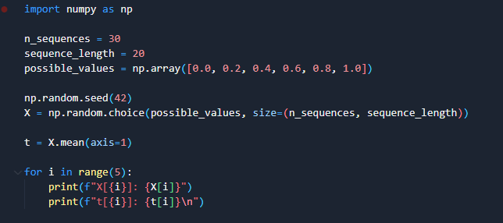

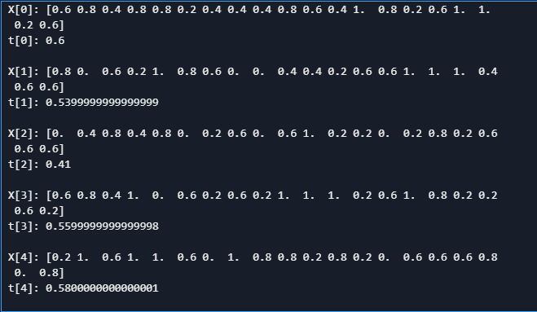

1. Wnioski

Z przeprowadzonego eksperymentu wynika, że nawet najprostsza forma sieci rekurencyjnej może posłużyć do badania fundamentalnych zjawisk wpływających na proces uczenia. Obserwacja gradientów wykazała ich niestabilność – w zależności od wartości wag mogły one bardzo szybko zanikać lub eksplodować, co bezpośrednio przekładało się na trudności w efektywnej optymalizacji modelu. Wizualizacja powierzchni błędu pokazała, że przestrzeń parametrów nie jest jednorodna, a lokalne minima mogą być oddzielone stromymi przejściami, co dodatkowo utrudnia proces trenowania. Zastosowanie prostego algorytmu BPTT umożliwiło śledzenie zmian gradientów w czasie i dostarczyło intuicyjnego wglądu w ich zachowanie. Wnioski te podkreślają znaczenie dobrze dobranych hiperparametrów i potencjalną potrzebę zastosowania technik takich jak normalizacja wag, krótsze sekwencje treningowe czy zaawansowane architektury RNN (np. LSTM, GRU), które są bardziej odporne na wspomniane problemy.